1. Kecerdasan buatan
   1. **sejarah AI**

Istilah AI pertama kali dikemukakan pada tahun 1956 dikonferensi Darthmouth. Sejak saat itu AI terus dikembangkan sebab berbagai penelitian mengenai teori-teori dan prinsipprinsipnya juga terus berkembang. Meskipun istilah AI baru muncul tahun 1956, tetapi teori-teori mengarah ke AI sudah muncul sejak tahun 1941[1]. Menjelang akhir tahun 1970-an dan awal tahun 1980-an, mulai dikembangkan secara penuh dan hasilnya secara berangsur-angsur mulai dipasarkan. Saat ini, sudah banyak hasil penelitian yang sedang dan sudah dikonversikan menjadi produk nyata yang membawa keuntungan bagi pemakainya[2].

Mula-mula hal yang digeluti oleh Kecerdasan Buatan adalah pembuktian teorema dan permainan (game). Misalnya Newell, ahli teori logika, berusaha untuk membuktikan teorema-teorema matematika dan Samuel yang membuat program permainan catur. Kemudian para periset Kecerdasan Buatan terus mengembangkan berbagai teknik baru untuk menangani sejumlah besar persoalan, termasuk persepsi, pemahaman bahasa alamiah, dan problema spesifik seperti diagnosa medis[2].

* 1. **Pengertian AI**

Dalam sebuah buku yang berjudul ‘Kecerdasan Buatan’ dijelaskan bahwa Kecerdasan buatan atau artificial intelligence (AI) merupakan salah satu bagian ilmu komputer yang membuat agar mesin (komputer) dapat melakukan pekerjaan seperti dan sebaik yang dilakukan oleh manusia(Jaya et al., 2018:3). Sedangkan Menurut *Online Publication Quartz*, kecerdasan buatan (*artificial inteligence*) adalah perangkat lunak atau program komputer dengan mekanisme untuk belajar, kemudian dengan pengetahuan tersebut digunakan untuk mengambil keputusan dalam situasi baru, seperti yang dilakukan oleh manusia. *AI* adalah kemampuan dari mesin untuk menggunakan algoritma untuk belajar dari data, dan menggunakan apa yang telah dipelajarinya untuk mengambil keputusan seperti yang dilakukan manusia.(Lasse Rouhiainen,2018)[3]. Dengan adanya kecerdasan buatan akan diusahakan komputer seakan-akan bertindak seperti manusia, berfikir seperti manusia, bertindak secara rasional dan berfikir secara rasional.

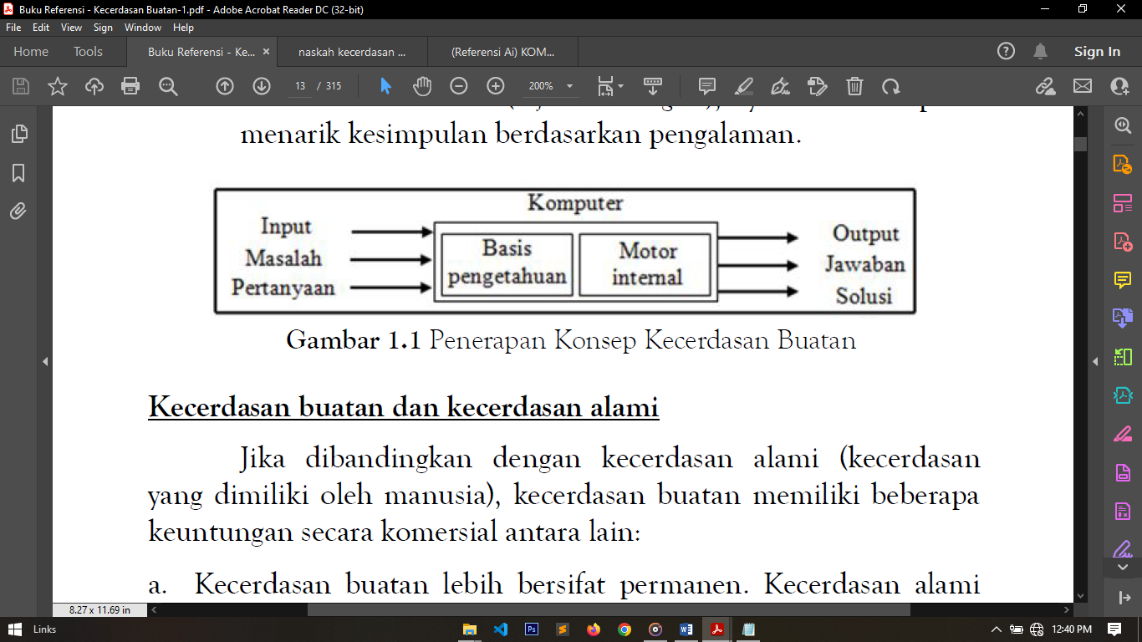

*Gambar 2.1. penerapan konsep kecerdasan buatan[1]*

Kecerdasan buatan atau artificial intelligence, definisinya menurut beberapa pakar[2]:

* 1. Schalkoff (1990): AI adalah bidang studi yang berusaha menerangkan dan meniru perilaku cerdas dalam bentuk proses komputasi.
  2. Rich dan Knight (1991): AI adalah studi tentang cara membuat komputer melakukan sesuatu yang, sampai saat ini, orang dapat melakukannya lebih baik.
  3. Luger dan Stubblefield (1993): AI adalah cabang ilmu komputer yang berhubungan dengan otomasi perilaku yang cerdas.
  4. Haag dan Keen (1996): AI adalah bidang studi yang berhubungan dengan penangkapan, pemodelan, dan penyimpanan kecerdasan manusia dalam sebuah sistem teknologi informasi sehingga sistem tersebut dapat memfasilitasi proses pengambilan keputusan yang biasanya dilakukan oleh manusia.
  5. **kelebihan dan kekuarangan AI**

Adapun keuntungan dan kerugian/kelemahan Kecerdasan Buatan adalah sebagai berikut[2]:

1. Komputer masa depan akan memberikan kenikmatan, kenyamanan, dan kesenangan yang lebih bagi penggunanya, tetapi sebaliknya akan mendorong harga komputer menjadi semakin mahal.
2. Komputer akan menjadi semakin lebih berguna.

Hal ini karena bidang-bidang masalah yang tadinya tidak dapat dipecahkan oleh komputer kini akan dapat dapat dipecahkan dengan teknik Kecerdasan Buatan.

1. Dapat melakukan proses pembelajaran.

Memiliki kemampuan untuk mengambil kesimpulan berdasarkan data masukan-keluaran yang terdahulu.

1. Biaya pengembangan dan penelitian Kecerdasan Buatan sangat mahal.
2. Pengembangan aplikasi Kecerdasan Buatan merupakan hal yang sangat sulit dan diperlukan waktu yang sangat lama.
3. Masih sedikitnya perangkat lunak khusus untuk Kecerdasan Buatan.

Padahal dengan perangkat lunak khusus ini, pekerjaan pembuatan dan pengembangan perangkat lunak Kecerdasan Buatan menjadi lebih mudah dan cepat.

1. Belum terciptanya antarmuka (interface) bahasa alami khusus untuk Kecerdasan Buatan.

Perangkat lunak Sistem Manajemen Basis Data (DataBase Management System/DBMS) merupakan salah satu tipe perangkat lunak konvensional pertama yang sudah bisa mengambil keuntungan dari terciptanya bahasa alami ini. Perangkat lunak DBMS ini bisa lebih cepat dan lebih mudah mengambil data yang disimpan dalam basis data tanpa harus menggunakan teknik pemrograman yang rumit.

* 1. **Cabang dari ai**

1. Machine learning

Machine learning adalah suatu teknik untuk melakukan inferensi terhadap data dengan pendekatan matematis. Inti machine learning adalah untuk membuat model(matematis) yang merefleksikan pola-pola data. Pada abat ke-21 ini, machine learning banyak memanfaatkan statistika dan aljabar linier.

1. Natural LanguageProcessing.

Natural language processing (pemrosesan/ pengolahan bahasa alami) adalah metode yang memproses input teks menjadi kata-kata kunci jawaban user (Hartanto dkk, 2013:35). Tahapan pemrosesan kata untuk mendapatkan maksud atau makna kata menggunakan Natural Language Processing dilakukan dengan tiga tahapan. Tahap tokenizing digunakan untuk pemecahan kalimat menjadi kumpulan kata. Filtering untuk menghapus kata depan dan kata sambung dari kumpulan kata yang masuk. Sedangkan stemming digunakan menghapus imbuhan. Sedangkan analizing digunakan untuk analisa tingkat keterhubungan antar kata untuk memahami kumpulan kata yang dimaksud.

1. Expert System

Sistem pakar adalah suatu cabang dari kecerdasan buatan yang dirancang untuk mendapatkan keputusan dalam bidang yang spesifik. Keputusan tersebut bisa berupa keputusan yang diambil oleh seorang atau beberapa pakar, dimana keputusan tersebut bisa berupa saran maupun solusi sesuai dengan pengetahuan yang dimiliki oleh pakar tersebut[7].

1. Vision

Computer vision adalah AI yang difokuskan pada pengembangan algoritma untuk menganalisis isi dari suatu gambar. Computer vision bisa dikatakan sebagai ilmu dan teknologi mesin yang memiliki fitur untuk melihat, di mana mesin mampu mengekstrak informasi dari gambar yang diperlukan untuk menyelesaikan tugas tertentu. Computer vision mencoba menirukan cara kerja dari sistem visual manusia, sehingga komputer dapat mengenali suatu gambar dan mengambil keputusan[2].

1. Speech

Speech Recognition adalah proses identifikasi suara berdasarkan kata yang diucapkan dengan melakukan konversi sebuah sinyal akustik, yang ditangkap oleh audio device (perangkat input suara). Speech Recognition juga merupakan sistem yang digunakan untuk mengenali perintah kata dari suara manusia dan kemudian diterjemahkan menjadi suatu data yang dimengerti oleh komputer[2].

1. Planning

Panning(Perencanaan) adalah suatu metode penyelesaian masalah dengan cara memecahkan masalah ke dalam sub-sub masalah yang lebih kecil, menyelesaikan masalah satu demi satu, kemudian menggabungkan solusi-solusi dari satuan terkecil menjadi konfrehensif[6].

1. Sistem pakar
   1. Sejarah Sistem Pakar

Sistem pakar (Expert Sistem (ES)) dikembangkan pada pertengahan tahun 1960-an oleh Artificial Intelligence Corporation. Periode penelitian artificial intelligence ini didominasi oleh suatu keyakinan bahwa nalar yang digabungkan dengan komputer canggih akan menghasilkan prestasi pakar atau manusia super[2].

Pada pertengahan tahun 1960-an, terjadi pergantian dari program serba bisa (general-purpose) ke program yang spesialis (special-purpose). Pada pertengahan tahun 1970-an, beberapa ES mulai muncul, sebuah pengetahuan kunci yang dipelajari saat itu adalah kekuatan dari ES berasal dari pengetahuan spesifik yang dimilikinya bukan dari formalisme khusus dan pola penarikan kesimpulan yang digunakan[2].

Awal 1980-an teknologi ES yang mula-mula dibatasi oleh suasana akademis mulai muncul sebagai aplikasi komersial. Sistem Pakar yang dapat melakukan diagnosis pertama dibuat oleh Bruce Buchanan dan Edward Shortliffe di Stanford University. Sistem ini diberi nama MYCIN. MYCIN merupakan program interaktif yang melakukan diagnosis penyakit meningitis dan infeksi bacremia serta memberikan rekomendasi terapi antimikrobia[2].

* 1. Pengertian Sistem Pakar
     1. Pengertian sistem pakar

Sistem pakar merupakan salah satu cabang ilmu dari kecerdasan buatan (artificial inteligence) yang berusaha mengadopsi pengetahuan manusia ke komputer, agar komputer dapat menyelesaikan masalah serta mendapatkan keputusan dalam bidang yang speifik, seperti yang biasa dilakukan oleh seorang pakar. Keputusan tersebut bisa berupa keputusan yang diambil oleh seorang atau beberapa pakar, dimana keputusan tersebut bisa berupa saran maupun solusi sesuai dengan pengetahuan yang dimiliki oleh pakar tersebut[7] dan [16].

Sistem pakar adalah suatu sistem yang didesain dan diimplementasikan dengan bantuan bahasa pemrograman komputer tertentu untuk dapat menyelesaikan masalah seperti dilakukan oleh seorang pakar yang mempunyai *knowledge* atau kemampuan khusus dalam bidang yang dimilikinya[16]. Sistem ini bekerja dengan menggunakan pengetahuan dan metode analisis yang didefinisikan terlebih dahulu oleh pakar yang sesuai dengan bidang keahliannya[7]. Sistem pakar terkadang dapat mengungguli kerja dari seorang pakar manusia, oleh karena itu dapat ditarik kesimpulan bahwa sistem pakar adalah keahlian yang di transfer dari seorang pakar(atau sumber kepakaran lainnya) ke komputer. Pengetahuan yang sudah ada sebelumnya disimpan kedalam memori komputer, memungkinkan pengguna untuk berkonsultasi dengan komputer untuk kebutuhan mereka, sehingga komputer bisa menyimpulkan layaknya seorang pakar, selanjutnya pengguna akan mendapatkan penjelasan serta alasan-alasannya. [2].

* + 1. Pengertian sistem pakar menurut para ahli.

Ada beberapa definisi tentang sistem pakar menurut para ahli, diantaranya[2];

* Menurut Durkin: suatu program komputer yang dirancang untuk memodelkan kemampuan penyelesaian masalah yang dilakukan oleh seorang pakar.
* Menurut Ignizio: suatu model dan prosedur yang berkaitan, dalam suatu domain tertentu, yang mana tingkat keahliannya dapat dibandingkan dengan keahlian seorang pakar.
* Menurut Giarratano dan Riley: suatu sistem komputer yang bisa menyamai atau meniru kemampuan seorang pakar.
  1. Konsep Sistem Pakar

Gambar dibawah ini mengilustrasikan konsep dasar dari sistem pakar berbasis pengatahuan(*Knowledge based expert system*). *User* memberikan informasi atau fakta kepada sistem dan menerima respon berupa saran ahli. Secara internal, sistem terdiri dari dua komponen utama, yaitu basis pengetahuan(*knowledge based*), berisi pengetahuan yang akan digunakan oleh komponen lainnya. Komponen yang dimaksud adalah mesin inferensi(*nference engine*), komponen ini berfungsi untuk menghasilkan kesimpulan sebagai respon kepada *user*[8]*.*

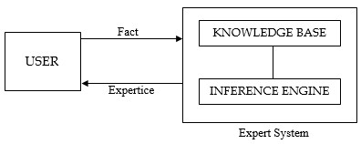

* 1. Struktur Sistem Pakar
     1. Struktur dasar sistem pakar

Menurut [9], struktur dasar pada sistem pakar terdiri atas beberapa komponen, diantaranya:

* Antar muka pemakai(*user interface*).

Mekanisme dimana dimana pemakai dan sistem pakar berkomunikasi.

* Fasilitas penjelasan(*explanation facility*).

Menerangkan pemberian alasan sistem pada pemakai.

* Fasilitas akusisi/memperoleh pengetahuan(*knowledge acquistion facility*).

Cara otomatis pemakai untuk memasukkan pengetahuan kedalam sistem, bukannya dengan melalui rekayasa yang memasukkan pengetahuan secara eksplisit kode pengetahuan.

* Agenda

Daftar prioritas dari aturan yang dibuat oleh mesin inferensi, yang polanya dipenuhi oleh fakta di dalam memri yang bekerja.

* Mesin inferensi(*inference engine*)

Membuat inferensi dengan menentukan aturan nama yang dipenuhi oleh fakta, prioritas aturan yang tercukupi, dan membuat aturan dengan prioritas tertinggi.

* Memori kerja(*working memory*)

Berisi basis data dan fakta yang digunakan oleh aturan.

* Basis pengetahuan(*knowladge based*)

Pengetahuan yang dibutuhkan untuk memahami, memformulasi, dan memecahkan masalah.

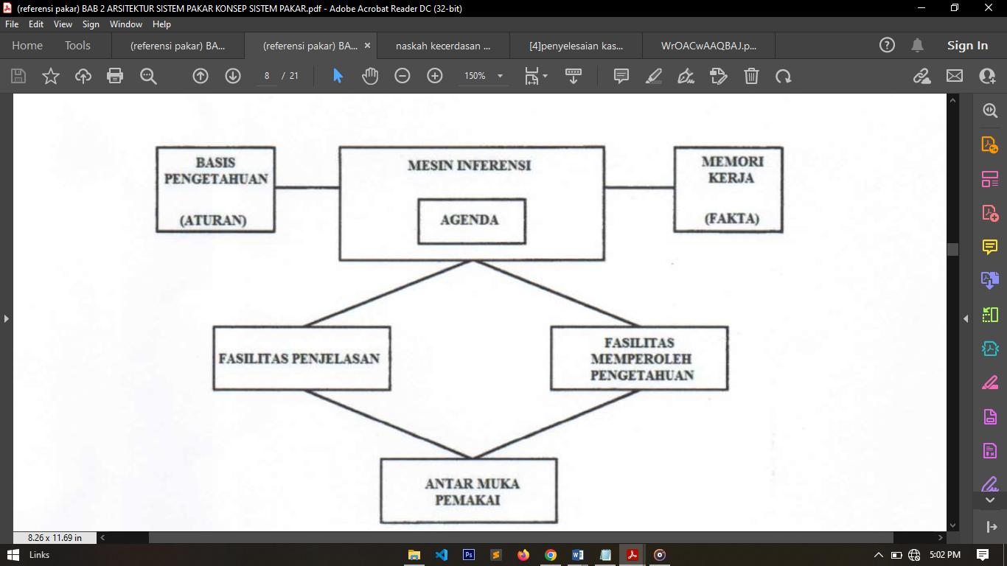

Struktur dasar sistem pakar.

* + 1. Struktur kompleks sistem pakar

Terdapat 2 bagian utama sistem pakar:

1. Lingkungan konsultasi(*consultation development*)

Digunakan oleh pengguna yang bukan pakar untuk memperoleh pengetahuan pakar

1. Lingkungan peengembangan(development environment)

Digunakan untuk memasukkan engetahuan pakarkedalam lingkungan sistem pakar



Struktur kompleks sistem pakar

* 1. Kelebihan dan Kekurangan Sistem Pakar
     1. Kelebihan sistem pakar:
* Memungkinkan orang awam bisa mengerjakan pekerjaan para ahli[2].
* Menyimpan pengetahuan dan keahlian para pakar[2].
* Tidak memerlukan biaya saat digunakan, sedangkan para pakar manusia membutuhkan biaya sehari-hari[2].
* Dapat digandakan (diperbanyak) sesuai dengan kebutuhan waktu yang minimal dan sedikit biaya[2].
* Menghemat waktu dalam pengambilan keputusan[turban, 1995 dalam [9] ].
* Memiliki kemampuan (kapabilitas) untuk memecahkan masalah[turban, 1995 dalam [9] ].
* Memiliki kemampuan untuk bekerja dengan informasi yang tidak lengkap dan mengandung ketidakpastian[turban, 1995 dalam [9] ].
* Sistem pakar mampu mendorong peningkatan sistem informasi berbasis komputer[turban, 1995 dalam [9] ].
  + 1. Kekurangan sistem pakar
* Penegtahuan yang lengkap tentang sebuah topik tidak selalu tersedia[turban, 1995 dalam [9] ].
* Sulit mengekstrak sebuah kepakaran dari seorang pakar[turban, 1995 dalam [9] ].
* Pendekatan masing-masing pakar dalam menilai suatu situasi mungkin berbeda antara satu dengan yang lainnya, namun tetap benar[turban, 1995 dalam [9] ].
* Biaya yang diperlukan untuk membuat, memelihara, dan mengembangkannya sangat mahal[2].
* Sistem pakar tidak 100% benar, karena seorang yang terlibat dalam pembuatan sistem pakar tidak selalu benar.oleh karena itu, perlu diuji ulang secara teliti sebelum digunakan[2].
* Transfer pengetahuan dapat bersifat subjektif dan bias[2].
* Kurangnya rasa percaya pengguna dapat menghalangi pemakaian sistem pakar[2].

1. Metode Depth First Search

Metode Depth First Search (DFS) adalah salah satu algoritma pencarian solusi yang digunakan di dalam kecerdasan buatan. Algoritma ini termasuk salah satu jenis *uninformed* *algorithm*, yaitu algoritma yang melakukan pencarian dalam urutan tertentu tetapi tidak memiliki informasi apa-apa sebagai dasar pencarian kecuali hanya mengikuti pola yang diberikan[10].

Pada algoritma *Depth First Search*, pencarian dilakukan pada satu *node* dalam setiap level dari yang paling kiri. Jika tidak ada solusi yang ditemukan pada level terdalam, maka pencarian dilanjutkan pada node sebelah kanan. Pada node kiri yang dilewati dan tidak ditemukan solusi, maka node tersebut bisa dihapus dari memori. Jika tidak ditemukan solusi pada level terdalam, pencarian dilanjutkan pada level sebelumnya. dan seterusnya sampai solusi ditemukan. Jika solusi ditemukan, maka tidak diperlukan proses *backtracking* (penelusuran untuk mendapatkan jalur yang diinginkan)[11].

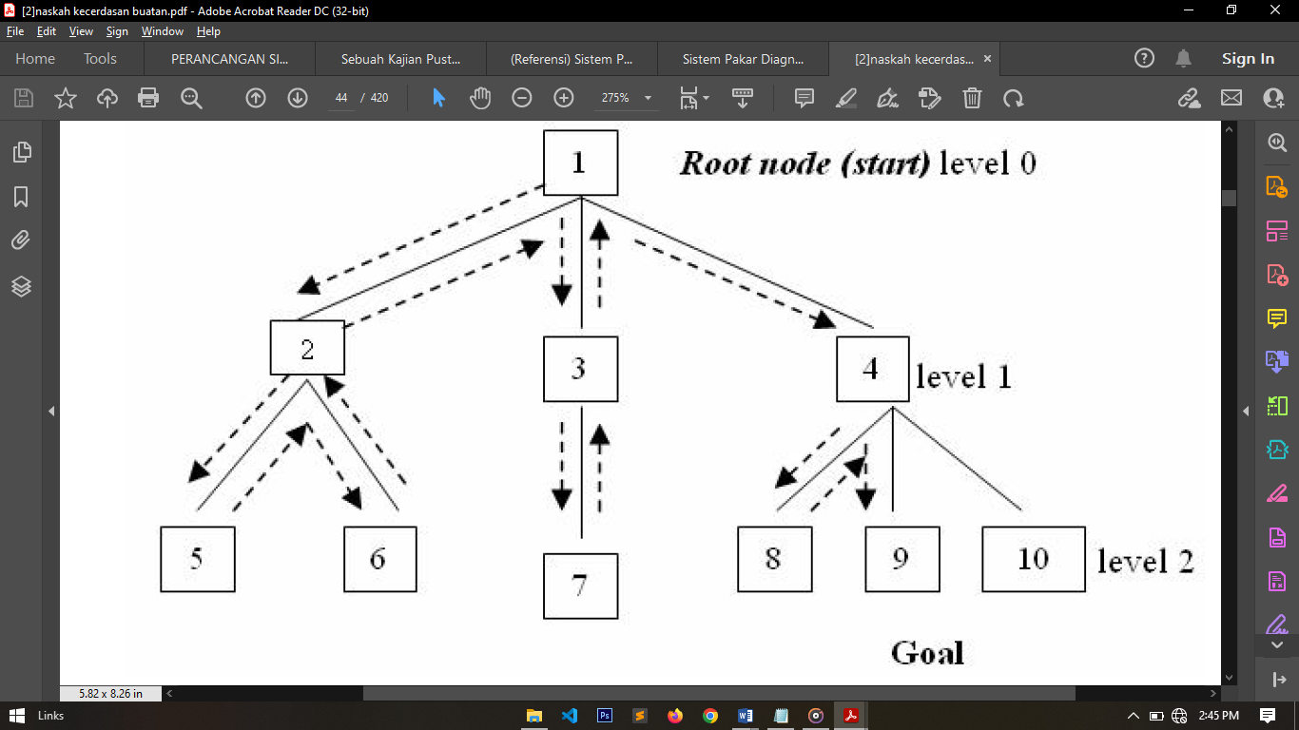

Gambar didapatkan dari [2]

Untuk mendiagnosa penyakit pada mata, digunakan parameter-parameter dalam menentukan hasil diagnosa. Parameter yang digunakan untuk mendiagnosa penyakit mata yaitu dengan menentukan penyakit berdasarkan gejala-gejala yang telah terdeteksi. Gejala-gejala yang akan didiagnosa menggunakan DFS, dibuat berdasarkan pakar. Namun pada penggunaan algoritma ini memiliki kelemahan, yaitu adanya kemungkinan tidak ditemukannya tujuan yang diharapkan dan hanya mendapatkan satu solusi pada setiap pencarian[11].

1. Metode Dempster Shafer

Ada berbagai macam penalaran dengan model yang lengkap dan sangat konsisten, tetapi pada kenyataannya banyak permasalahan yang tidak dapat terselesaikan secara lengkap dan konsisten. Ketidakkonsistenan tersebut adalah akibat adanya penambahan fakta baru. Penalaran yang seperti itu disebut dengan penalaran non monotonis. Untuk mengatasi ketidakkonsistenan tersebut maka dapat menggunakan penalaran dengan teori Dempster-Shafer[12].

Teori Dempster-Shafer pertama kali diperkenalkan oleh Arthur P. Dempster, yang melakukan percobaan model ketidakpastian dengan range probabilities daripada sebagai probabilitas tunggal. Kemudian pada tahun 1976 Glenn Shafer mempublikasikan teori Dempster tersebut pada sebuah buku yang berjudul Mathematical Theory Of Evident. Dempster-Shafer adalah teori pembuktian matematis berdasarkan fungsi keyakinan dan pemikiran yang masuk akal yang digunakan untuk menggabungkan potongan-potongan informasi yang terpisah untuk menghitung kemungkinan suatu peristiwa.. Teori ini mampu menunjukkan suatu cara memberikan bobot keyakinan sesuai fakta yang dikumpulkan. Teori ini juga memiliki kemampuan untuk membedakan ketidakpastian dan ketidaktahuan. Teori ini memiliki beberapa karakteristik yang secara intuitif sesuai dengan cara berpikir seorang pakar, namun tetap didasari dengan perhitungan matematika yang kuat[13].

Secara umum, teori *Dempster Shafer* ditulis dalam suatu interval [*belief, plausibility*] [15] :

1. *Belief*(bel) adalah ukuran kekuatan *evidence* dalam mendukung suatu himpunan proposisi. Jika bernilai 0 maka mengindikasikan bahwa tidak ada *evidence*, dan jika bernilai 1 menunjukkan adanya *evidence* kepastian.
2. *Plausibility*(pls) akan mengurangi tingkat kepastian dari *evidence*. *Plausibility* bernilai 0 sampai 1. Jika yakin akan X’, maka dapat dikatakan bahwa Bel(X’) = 1, sehingga rumus di atas nilai dari Pls(X) = 0.

Implementasi Belief dan plausibility [15] ditunjukkan pada persamaan (1) dan (2).

|  |  |  |
| --- | --- | --- |
|  |  | (1) |
|  |  |  |
|  |  | (2) |

Dimana :

* *Bel*(X) : *belief(X)*
* *Pls*(Y): *Plausibility*(Y)
* *m*(X): *mass function(X)*
* *m*(Y): *mass function*(Y)

Teori Dempster-Shafer menyatakan adanya frame of discrement yang dinotasikan dengan simbol (Θ). frame of discrement merupakan semesta pembicaraan dari sekumpulan hipotesis sehingga sering disebut dengan environment yang ditunjukkan pada persamaan (3)

|  |  |  |
| --- | --- | --- |
|  |  | (3) |

Dimana :

= *frame of discrement* atau *environment.*

= elemen / unsur dalam *environment.*

*Environment* mengandung elemen-elemen yang menggambarkan kemungkinan sebagai jawaban, dan hanya ada satu yang akan sesuai dengan jawaban yang dibutuhkan. Kemungkinan ini dalam teori *Dempster Shafer* disebut dengan *power set* dan dinotasikan dengan P (), setiap elemen dalam *power set* ini memiliki nilai interval antara 0 sampai 1.

m : P () → [0,1].

Sehingga dapat dirumuskan pada persamaan (4)

|  |  |  |
| --- | --- | --- |
|  |  | (4) |

Dimana :

= *power set*

m (X) = *mass function*(X)

*Mass function* (m) dalam teori *Dempster-shafer* adalah tingkat kepercayaan dari suatu *evidence* (gejala), sering disebut dengan *evidence measure* sehingga dinotasikan dengan (m). Tujuannya adalah mengaitkan ukuran kepercayaan elemen-elemen θ. Tidak semua *evidence* secara langsung mendukung tiap-tiap elemen. Untuk itu perlu adanya probabilitas fungsi densitas (m). Nilai m tidak hanya mendefinisikan elemen-elemen θ saja, namun juga semua subsetnya. Sehingga jika θ berisi n elemen, maka subset θ adalah 2*n*. Jumlah semua m dalam subset θ sama dengan 1. Apabila tidak ada informasi apapun untuk memilih hipotesis, maka nilai :

m{θ} = 1,0

Apabila diketahui X adalah subset dari θ, dengan m1 sebagai fungsi densitasnya, dan Y juga merupakan subset dari θ dengan m2 sebagai fungsi densitasnya, maka dapat dibentuk fungsi kombinasi m1 dan m2 sebagai m3, yaitu ditunjukkan pada persamaan (5) :

|  |  |  |
| --- | --- | --- |
|  |  | (5) |

Dimana :

m3(Z) = mass function dari evidence (Z).

m1(X) = mass function dari evidence(X). yang diperoleh dari nilai keyakinan suatu evidence.

m2(Y) = mass function dari evidence(Y). yang diperoleh dari nilai keyakinan suatu evidence.

= merupakan nilai kekuatan dari *evidence* Z yang diperoleh dari kombinasi nilai keyakinan sekumpulan *evidence*.

1. SDLC Waterfall

Model waterfall pertama kali diperkenalkan oleh *Winston Royce* sekitar tahun 1970 sehingga sering dianggap kuno, tetapi merupakan model yang paling banyak dipakai didalam *Software Engineering* (SE). saat ini model waterfall merupakan model pengembangan perangkat lunak yang sering digunakan. Model pengembangan ini melakukan pendekatan secara sistematis dan berurutan. Disebut waterfall karena tahap demi tahap yang dilalui harus menunggu selesainya tahap sebelumnya dan berjalan berurutan. Model pengembangan ini bersifat linear dari tahap awal pengembangan sistem yaitu tahap perencanaan sampai tahap akhir pengembangan sistem yaitu tahap pemeliharaan. Tahapan berikutnya tidak akan dilaksanakan sebelum tahapan sebelumnya selesai dilaksanakan dan tidak bisa kembali atau mengulang ke tahap sebelumnya[17].

Berikut ini adalah tahapan dari pengembangan dengan metode waterfall

1. Requirement.

Pengembangan sistem diperlukan komunikasi yang bertujuan untuk memahami perangkat lunak yang diharapkan oleh pnegguna dan batasan dari perangkat lunak tersebut.

1. Design.

Pengembang membuat desain sistem yang dapat membantu menentukan perangkat keras(*hardware*) dan sistem persyaratan dan juga membantu dalam mendefinisikan arsitektur komputer secara keseluruhan

1. Implementation.

Sistem pertama kali dikembangkan didalam program kecil yang disebut unit, yang terintegrasi dalam tahap selanjutnya. Setiap unit dikembangkan dan diuji untuk fungsionalitas yang disebut unit testing.

1. Verification and testing.

Sistem dilakukan verifikasi dan dan pengujian apakah sistem sepenuhnya atau sebagian memenuhi persyaratan sistem. Pengujian dapat dikategorikan kedalam unit testing

1. Operation and Maintenance.

Tahapan akhir dari metode Waterfall. Perangkat lunak yang sudah jadi dijalankan serta dilakukan pemeliharahaan. Pemeliharaan termasuk dalam memperbaiki kesalahan yang tidak ditemukan pada tahapan sebelumnya.

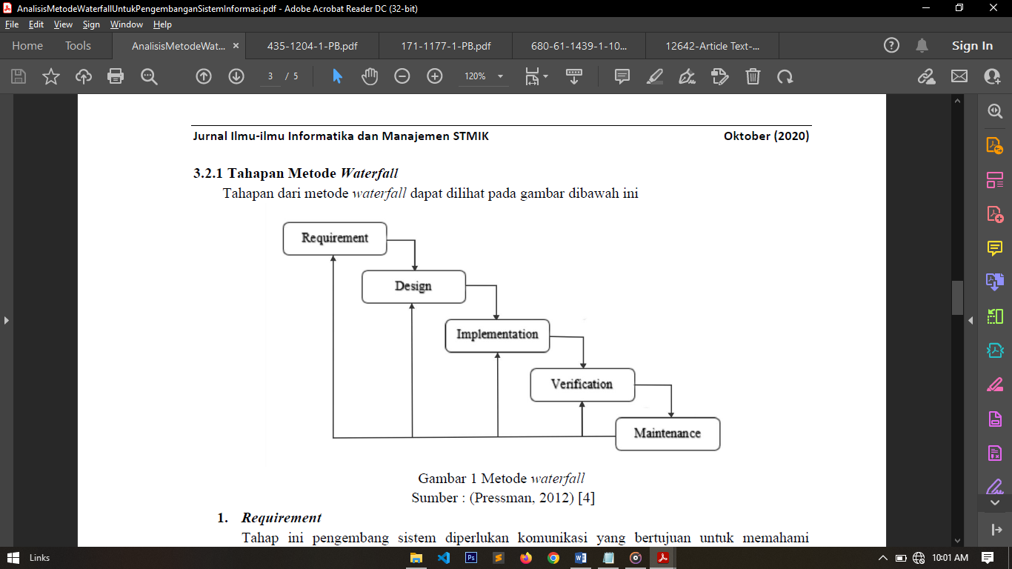

1. Mata
   1. Bagian-bagian mata

Bola mata kita tersusun dari *jaringan selaput putih*(*sklera*), *selaput pembuluh* (*koroid*), dan *selaput jala*(*retina*). Bagian depan yang jernih dari sklera disebut *kornea*, berperan sebagai media penerima cahaya.

Lapisan koroid yang memiliki pembuluh darah dan serabut saraf yang banyak membentuk lingkaran otot di depan mata yang disebut selaput pelangi(iris). ia berfungsi mengatur cahaya yang masuk ke mata. Di tengah iris ada bulatan hitam sebagai bukaan cahaya, disebut pupil. Di belakang iris, terdapat lensa untuk mengatur fokus bayangan pada retina. Ada bilik yang terletak diantara kornea dan iris yang berisi cairan bola mata (*aqueous humour*).

* 1. Penyakit pata

1. HTML(Hyper Text Markup Language)

*HyperText Markup Language*(HTML) adalah sebuah bahasa yang digunakan untuk membuat sebuah halaman web, menampilkan berbagai informasi didalam sebuah penjelajah web internet dan pemformatan hiperteks sederhana yang ditulis dalam berkas format ASCII(*American Standard Code for Information Interchange*) agar dapat menghasilkan tampilan wujud yang terintegerasi. Dengan kata lain, berkas yang dibuat dalam perangkat lunak pengolahan kata dan disimpan dalam format ASCII normal sehingga menjadi halaman web dengan perintah-perintah HTML[18 halaman 15-16].

HTML berisi perintah-perintah terstruktur menggunakan *Tag*. Tag-tag pada HTML tidak case sensitive sehingga bisa menggunakan huruf kecil maupun huruf besar. HTML saat ini merupakan standar internet yang didefinisikan dan dikendalikan penggunaannya oleh Wolrd Wide Web Consortium(W3C).

Beberapa aturan tambahan penulisan tag html antara lain :

* + - Tag-tag harus berpasangan kecuali tag tunggal
    - Diantara tag awal dan tag akhir, boleh terdapat tag lain
    - Penulisan tag tidak boleh tumpang tindih

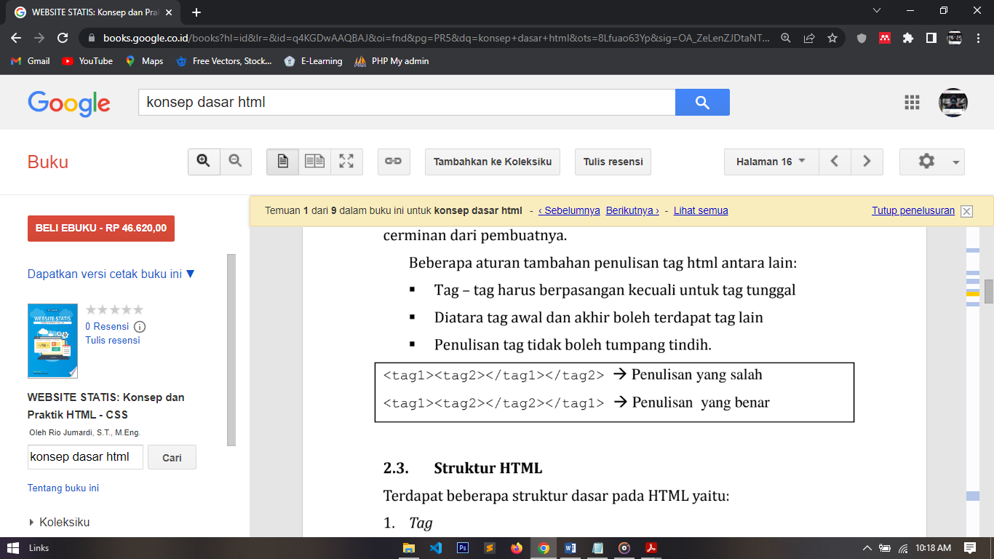

1. PHP (Hypertext Preprocessor)

PHP pertama kali dikembangkan oleh seorang programmer bernama Rasmus Lerdrof pada tahun 1995. Selanjutnya Rasmus merilis kode sumber tersebut untuk umum dan menamakan PHP/FI sehingga banyak pemrograman yang tertarik untuk ikut mengembangkan PHP.

PHP atau PHP Hypertext Prepocessor merupakan sebuah bahasa script berbasis server (server-side) yang dapat mem-parsing kode php berdasarkan kode web dengan ekstensi .php, sehingga menghasilkan tampilan website yang dinamis di sisi client (browser). Dengan menambahkan skrip PHP, anda bisa menjadikan halaman HTML menjadi lebih powerful, dinamis dan bisa dipakai sebagai aplikasi lengkap[19].

Kode PHP dimasukkan ke dalam kode HTML dengan cara menyelipkannya di dalam kode HTML. Untuk membedakan kode PHP dengan kode HTML, di depan kode PHP tersebut diberi tag pembuka( <?php ) dan diakhir kode PHP diberi tag penutup ( ?> ).

1. MySQL dan XAMPP

MySQL adalah program database server yang mampu menerima dan mengirimkan data dengan sangat cepat, multi user serta menggunakan perintah standar SQL (Structured Query Language) dan baik digunakan sebagai client maupun server. Database sendiri dibutuhkan jika kita ingin menginput data dari user menggunakan form HTML untuk kemudian diolah PHP agar bisa disimpan ke dalam database MySQL[20].

Sedangkan untuk XAMPP adalah sebuah perangkat lunak yang berfungsi sebagai web server, tetapi server yang berdiri sendiri(localhost), yang terdiri atas program Apache, HTTP Server, Mysql Database, dan penerjemah bahasa yang ditulis dengan bahasa pemrograman PHP dan Perl, sehingga dapat melayani tampilan web yang dinamis[21].

1. Bdvckewu fgocehfnwfpew fhpiw ehfouewg fuo wehpfgweoihfewpe fepw hfew f ewfo ewof weoif oewifewi fhpew fp ewpf we
2. Cniedo wyf wefhoiew hfoiw gof ewgof wghepf hewfgergt guf oewhf pew hfoew fhew fhweo fhoew hfoew hfew
3. Nweidnf hew fhowe fhowefhoew ffhoewf hoew hfoweih oiewighw ghpew jeowjp fepw fhpewf w
4. Deifie hfewo fhwh foewgjewgoew goewhgkewlt he0wf hfelkwhogw ht8w ghjwkbf382g 9f2h3